**VSCode中git的使用**

一、VSCode创建githup仓库

安装git

安装VSCode

Window本地创建VSCodeTest文件夹及readme.txt文件

VSCode将创建好的VSCodeTest文件夹添加进来

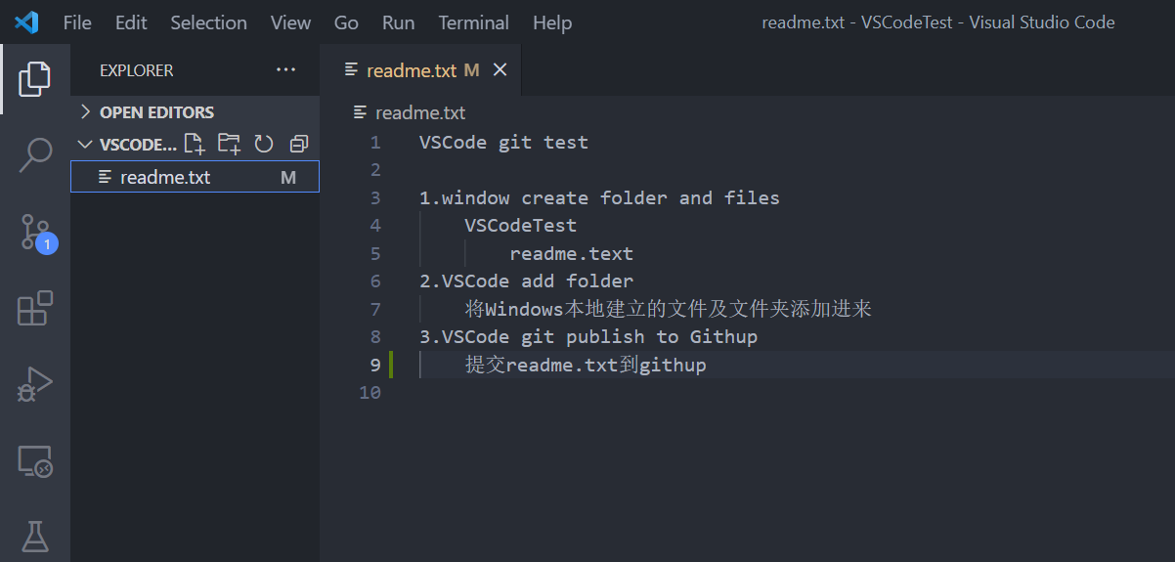

VSCode选择git图标，点击Publish to Githup

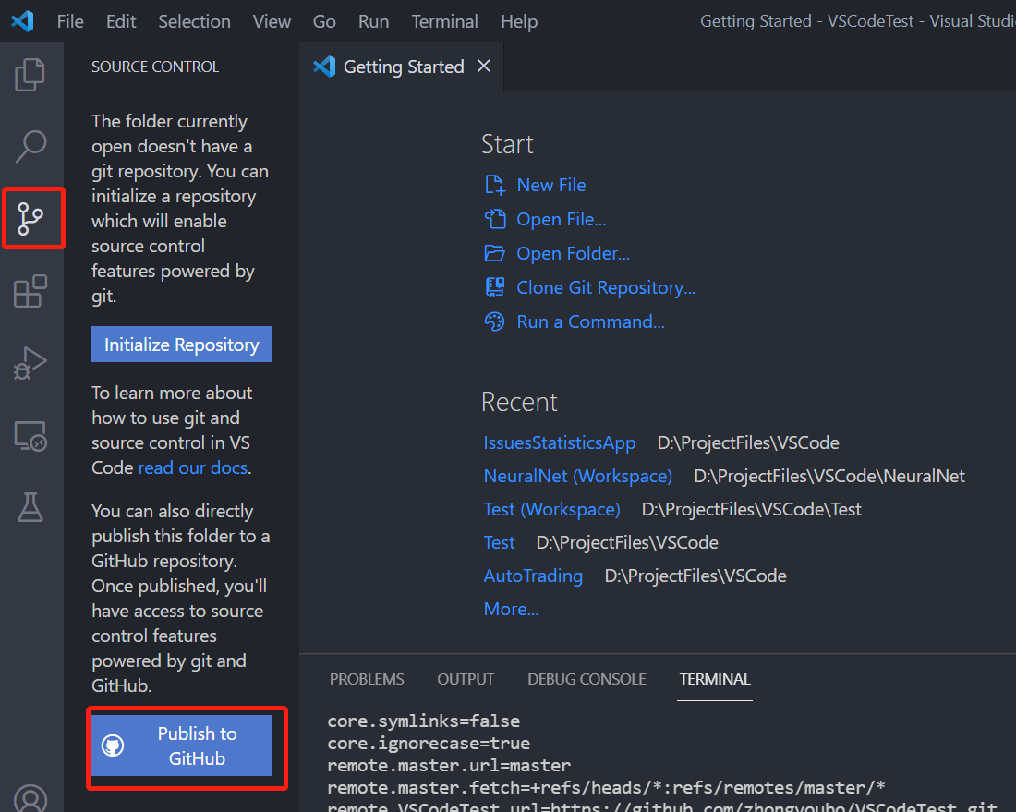

填写仓库名称，这里为VSCodeTest，并选择public repository

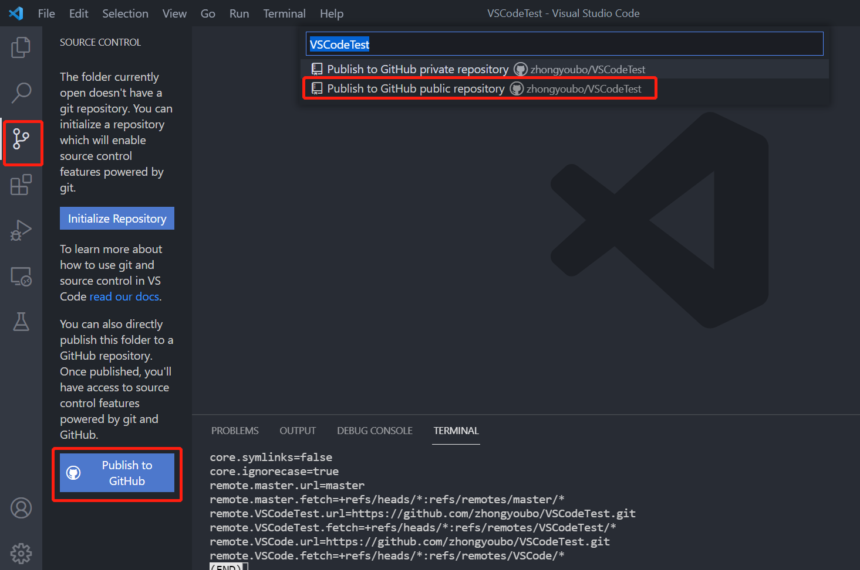

选择需要上传问文件，这里为readme.txt，如果没有文件不让上传。

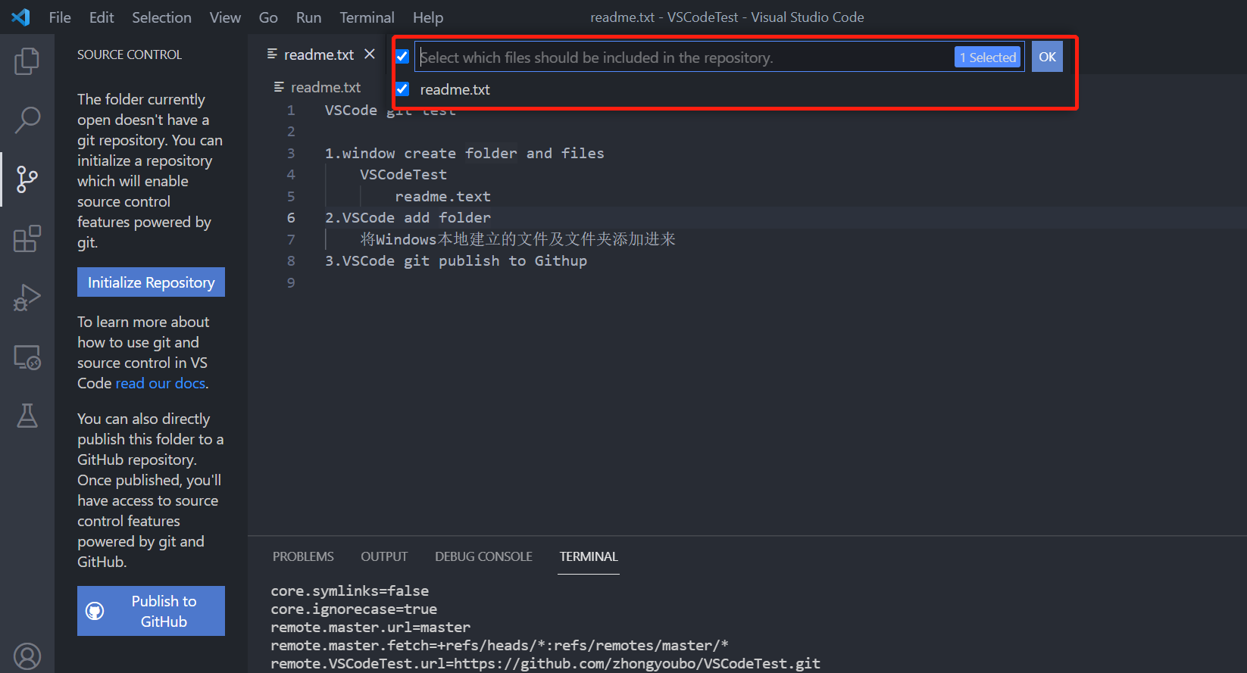

提交之后，githup便创建了VSCodeTest仓库，和first commit

